Ф.И.О. учителя Солонинова Т.В.
Предмет Английсский язык
Класс 5 «г»

№ п/п | Дата | Тема |  | Ресурс | Домашнее задание | Форма отчета
 |  | план | факт
1 | 13.04 | Спотлайт в России. Праздники и гуляния | Спотлайт в России. Праздники и гуляния | 1. «Английский язык» (5 класс Авторы: Ю.Е. Ваулина, Д.Дули)  с. 102 упр. 2 диалог читать,ответить на вопросы. | Рабочая тетрадь  стр.63 номер 1,2,3 | tanuchantvntv@yandex.ru
2 | 15.04. | Заказ блюд в ресторане | Заказ блюд в ресторане | «Английский язык» (5 класс Авторы: Ю.Е. Ваулина, Д.Дули)  с. 103 упр. 2,3 | Рабочая тетрадь  стр.64 номер 4,5 | tanuchantvntv@yandex.ru
3 | 16.04 | ОБЖ Когда я готовлю на кухне | ОБЖ Когда я готовлю на кухне | 1.Английский язык» (6 класс Авторы: Ю.Е. Ваулина, Д.Дули)  с. 104 номер 1. | Распечатка № 1 (в этом документе ниже) | tanuchantvntv@yandex.ru
4 | 18.04 | Подготовка к тесту. Проверь себя | Подготовка к тесту. Проверь себя | 1.Английский язык» (6 класс Авторы: Ю.Е. Ваулина, Д.Дули)  Стр 104 номер 5 | Стр 104 номер 2,3 ,слова по модулю 8 повторить. | tanuchantvntv@yandex.ru

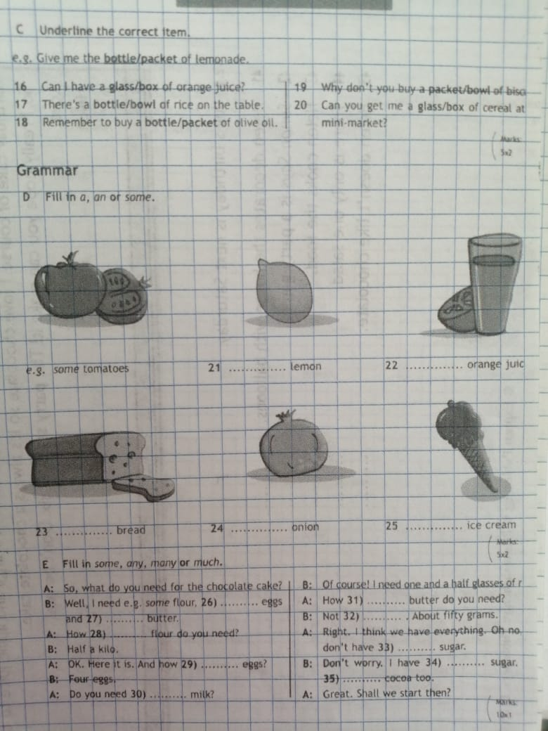

Рапсечатка №1

